附件一：培训课程表
时间 |  | 课程内容
12月11日 | 上午
 | 09：00-09：25 | 欢迎致辞
 | 09：25-10: 25 | 课程一：  深市多层次资本市场最新发展
 | 10：35-12：00 | 课程二：  信息披露制度介绍
 | 下午
 | 14：00-16：10 | 课程三：  股票上市规则解读
 | 16：20-18：00 | 课程四：  三会运作与董秘工作经验分享
12月12日 | 上午
 | 08：30-10：30 | 课程五：  券商选择保荐企业的关注重点及内核流程
 | 10：30-12：00 | 课程六：  公司债与资产证券化业务介绍
 | 下午
 | 14：00-16：10 | 课程七：  董秘权利义务责任
 | 16：20-18：00 | 课程八：  拟上市公司内控建设实务
12月13日 | 上午
 | 08：30-12：00 | 课程九：  改制上市关注的财务问题  ——反馈意见解读
 | 下午
 | 14：00-16：10 | 课程十：  改制上市关注的法律问题  ——反馈意见解读
12月14日 | 上午
 | 09：00-11：00 | 闭卷考试
 | 下午
 | 13：30-14：00 | 结业仪式

附件二: 培训报名确认事宜
1.本次培训邀请学员遵循原则：
（1）填写资料应真实、准确、完整；
（2）本培训班将主要从预报名（预报名方式见相关公告）学员中邀请，暂未收到邀请的学员请耐心等待。
2.参会确认
（1）会务组将于本通知发布时，通过电子邮件及短信（系统中已填报的信息）的方式向已预报名学员发送具体的邀请通知。
（2）接到邮件、短信通知的学员，需在12月3日17:00前，凭手机号码以及验证码，按照邮件、短信的提示方式，使用电脑浏览器打开链接进行参会确认，如超时未确认，或确认时名额已满，将默认为不参加本次培训，重新回到预报名等候阶段。因个人原因不能参加本次培训的无需确认，将延期备选（如需参加之后的培训，请在培训通知发布之后邮件联系当期带班老师）。
（3）参加过前期培训但未通过考试的学员，可直接参加考试，无需缴纳费用，但需于2018年12月7日12:00前，通过发送电子邮件的方式与会务组取得联系，以便纳入统一的培训计划。邮件请注明姓名、联系方式、公司名称、以往参加培训的期数。
（4）会务组将在2018年12月4日17:00前公布经确认的参加培训学员名单（不包括直接参加考试的学员名单）。
（5）报名表提交后，如需修改个人信息，请在通知页面左上角点击“个人信息修改”按钮，输入报名时填报的参会人手机号码并取得验证码，进入报名表进行修改。个人信息修改时间截至12月4日14:00前。

附件三：收费标准、收费方式及关于发票开具
- 收费标准为2900元/人(含培训期间统一用餐餐费、场地与材料等费用)，住宿费用自理。
- 本期培训费采用网上支付形式，提交报名表后，请在60分钟内完成在线支付。支付后还需等待资格核查。未通过核查的学员，工作人员将电话联系退款事宜。
注意事项：
（1）请在系统提示的时间内完成支付，超时未支付将自动释放名额。
（2）如名额已满，将无法继续支付。
- 发票开具
根据国务院关于“营改增”的相关要求，本次培训为学员开具增值税发票。
注意事项：
（1）发票抬头应与公司名称一致，否则将无法通过参会资格核查。
（2）如需开具增值税专用发票，请向公司财务部门索取相关信息并完整填写，以免影响您的抵扣。
（3）您在报名表中填写的发票信息将作为开具发票的唯一依据，会务组将不再与您另行确认，请在支付前确认发票信息准确无误。发票一经开出，恕不退换。
（4）发票将在12月10日学员报到时发放。

附件四：退报名和退款
支付成功后，如因个人原因不能参加本期培训，请至少提前3个工作日登录中小企业之家网站申请退报名，退报名提交后系统将自动发起退款申请，退款审核完成后，将原路返还至您的支付账户。
如需保留预报名排队资格，请至少提前3个工作日发送邮件告知会务组（kytan.oth@szse.cn），否则视同放弃本次培训以及预报名申请。
注意事项：
（1）12月7日24:00前退报名的，自申请之日起10个工作日内审核退款。
（2）12月7日24:00至12月10日24:00之间退报名的，在培训班结班后一个月内审核退款。
（3）12月10日24:00之后退报名的，恕不退款。
（4）具体到账时间以第三方支付平台的通知为准，请您关注账户动态。

附件五：董事会推荐函

董事会推荐函

深圳证券交易所：
兹推荐本公司员工 参加由深圳证券交易所举办的第____期重点拟上市公司董事会秘书培训班，请准予参加培训。

附：被推荐人学历： 年龄： 职务：
工作经历：

推荐理由：

公司董事会（盖章）

注意事项：
1、推荐函需加盖公司董事会章（如暂无董事会章，请盖公司公章加董事长签名）
2、请将原件携带至酒店，报到当天同身份证复印件一并提交

附件六：交通指南
一、会议酒店详情
深圳中洲圣庭苑酒店
地址：深圳市福田区华强北路4002号
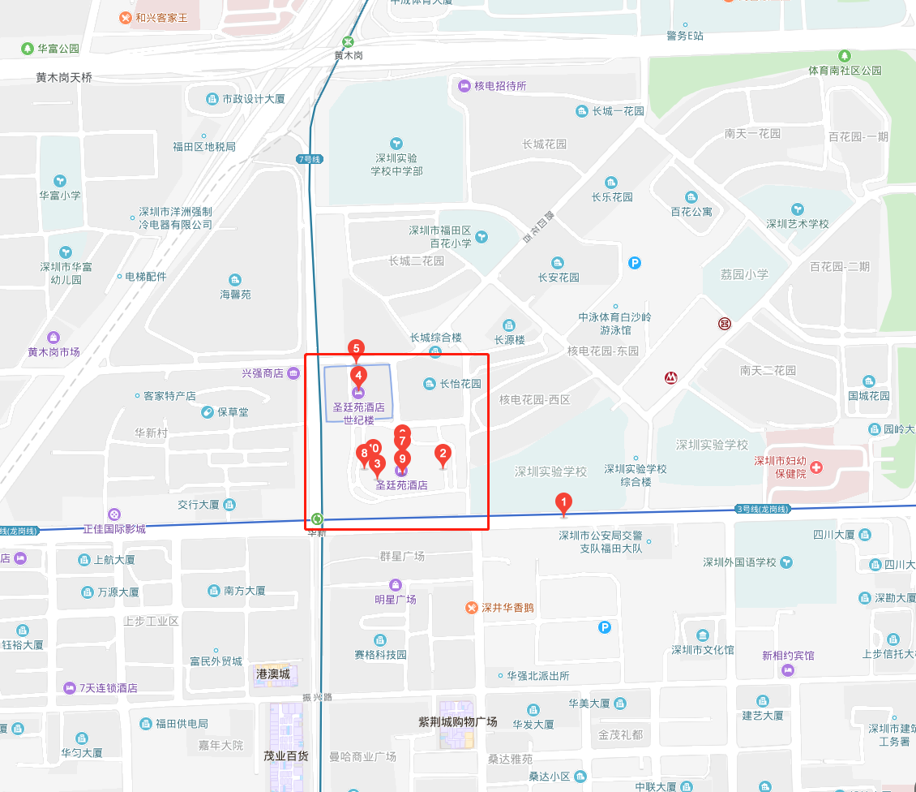

二、交通指南
深圳宝安机场—酒店（约38公里）
•乘坐出租车：需115元左右，约60分钟；
•乘坐地铁(需换乘)：11号线-3号线，详情如下：
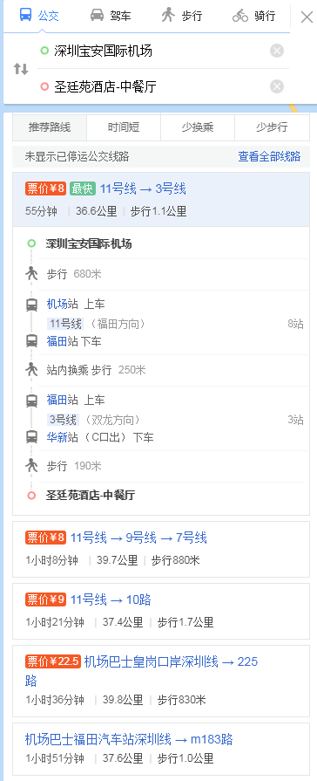

三、送机/送站安排
12月14日培训结束，会务组安排送机/送站大巴，请有需要的学员报到时在报到台进行登记。

